# 猜数字游戏

**项目简介**

猜数字游戏是一个简单，有趣的小游戏。游戏者通过输入一个指定区间的数字，与系统产生的随机数进行对比，然后输出相应的结果。

游戏运行时产生一个0－1000之间的随机整数，要求用户从控制台输入数字，若输入的数字比产生的数字小，则输出：“太小了，再大一点！”；若输入的数字比产生的数字大，则输出：“太大了，再小一点！”，若输入的数字和产生的数字相等，则输出：“恭喜你猜对了！”然后退出程序（如图1）；

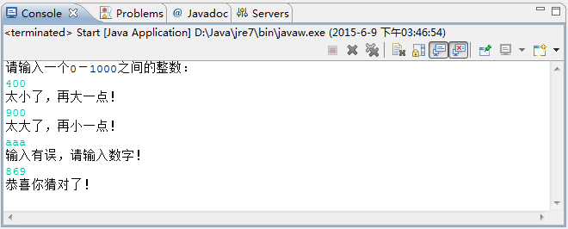

图1

若用户猜了10次还未猜对，则输出：“你太笨了，下次再来吧！（如图2）”然后退出程序。

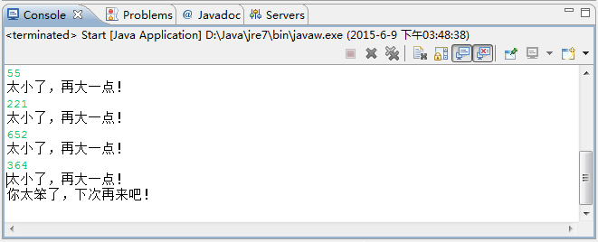

图2

**项目需求分析**

通过项目的任务和要求，我们将项目的具体需实现的功能分析如下：

1. 游戏运行时产生一个0－1000之间的随机整数，要求用户从控制台输入数字，最多可输入10次。
2. 若输入的数字比产生的数字小，则输出：“太小了，再大一点！”； 若输入的数字比产生的数字大，则输出：“太大了，再小一点！”，若输入的数字和产生的数字相等，则输出：“恭喜你猜对了！”然后退出程序；
3. 若用户猜了10次还未猜对，则输出：“你太笨了，下次再来吧！”然后退出程序。

**项目设计思路**

了解需求后，接下来我们分析一下项目的设计思路：

1.首先我们要借助Java API提供的Random类来产生一个1到1000的随机整数，并提示用户输入一个1-1000随机整数。

2.然后定义一个int count = 10，编写while (--count >= 0) {}方法用来表示程序最多可猜测10次。循环体内通过System.in从控制台输入，并通过nextLine()方法读取下一行，等待用户输入一个文本行并且回车。

3.接下来通过if语句将输入数与随机数进行比较，若输入的数字比产生的数字小，则输出：“太小了，再大一点！”；若输入的数字比产生的数字大，则输出：“太大了，再小一点！”，若输入的数字和产生的数字相等，则输出：“恭喜你猜对了！”并通过break语句跳出循环，游戏结束。

4.最后为了防止用户输入的不是数字，需要将输入的数字转换为整数，并通过try{}catch(){}语句对判断方法进行异常控制，如果输入的不是数字，则系统会输出“输入有误，请输入数字！”。当系统循环10次以后，仍然没有猜中，则控制台会输出“你太笨了，下次再来吧！”。

**项目总结**

**训练目标：**通过这次的课程设计，使学生们从书本上学习到的理论知识用到了实践上，从而进一步巩固和丰富了学生们所学过的javaj基础和IO方面的知识，让学生们可以更深层次地认识到Java及其强大的功能。同时，做这门课程设计也进一步加强了学生们的动手能力。

**建议实施课时：**4课时。

**评分标准：**

* 能完全按照设计要求完成的为优秀；
* 程序可以正常运行，可以产生随机数，输入数字后能产生相应结果，并能输入10次后退出的为良好；
* 程序可以运行，可以产生随机数，输入数字后能产生相应结果的及格；
* 程序无法运行的为不及格。